МИНИСТЕРСТВО НАУКИ И ВЫСШЕГО ОБРАЗОВАНИЯ
РОССИЙСКОЙ ФЕДЕРАЦИИ

Федеральное государственное бюджетное образовательное учреждение
высшего образования
«Магнитогорский государственный технический университет им. Г.И. Носова»
УТВЕРЖДАЮ

_________________

20.02.2020 г.
РАБОЧАЯ ПРОГРАММА ДИСЦИПЛИНЫ (МОДУЛЯ)
ОСНОВЫ НАУЧНОЙ КОММУНИКАЦИИ
Направление подготовки (специальность)
15.04.01 МАШИНОСТРОЕНИЕ
Направленность (профиль/специализация) программы
Аддитивные технологии в машиностроении
Уровень высшего образования - магистратура
Программа подготовки - академический магистратура
Форма обучения
очная
Институт/ факультет
Кафедра |  | Научные сотрудники
Курс |  | 1
Семестр |  | 1
Магнитогорск
2019 год

Рабочая программа составлена на основе ФГОС ВО по направлению подготовки 15.04.01 МАШИНОСТРОЕНИЕ (уровень магистратуры) (приказ Минобрнауки России от 21.11.2014 г. № 1504)
Рабочая программа рассмотрена и одобрена на заседании кафедры Научные сотрудники
18.02.2020, протокол № 6
Зав. кафедрой _________________
Рабочая программа одобрена методической комиссией
20.02.2020 г. протокол № 5
Председатель _________________
Согласовано:
Зав. кафедрой Машины и технологии обработки давлением и машиностроения
_________________ С.И. Платов
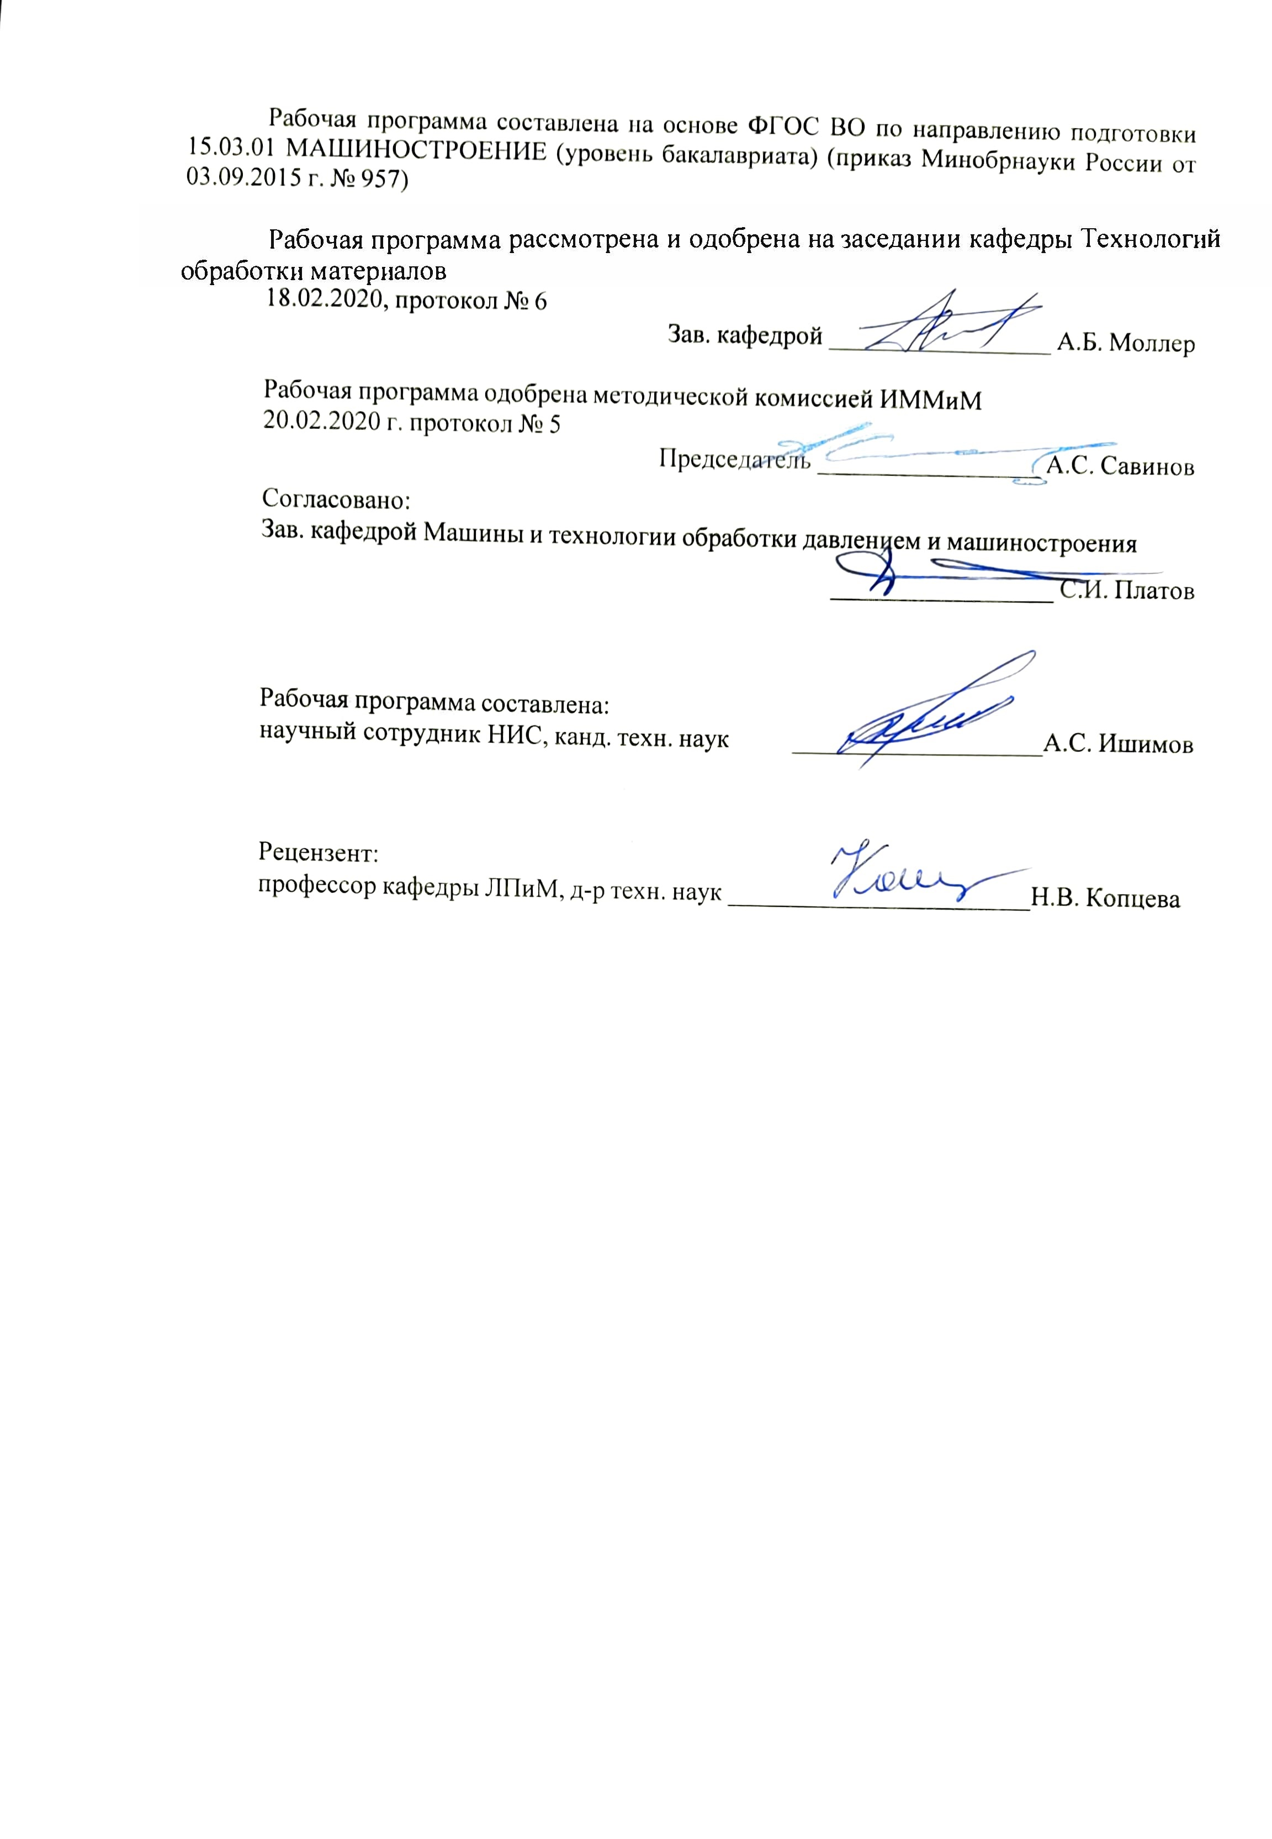
Рабочая программа составлена:
ст. преподаватель кафедры ТОМ, канд. техн. наук _______________________А.С. Ишимов
Рецензент:
профессор кафедры ЛПиМ, д-р техн. наук _________________________Н.В. Копцева

Лист актуализации рабочей программы
Рабочая программа пересмотрена, обсуждена и одобрена для реализации в 2020 - 2021 учебном году на заседании кафедры Научные сотрудники
Протокол от __ __________ 20__ г. № __
Зав. кафедрой _________________
Рабочая программа пересмотрена, обсуждена и одобрена для реализации в 2021 - 2022 учебном году на заседании кафедры Научные сотрудники
Протокол от __ __________ 20__ г. № __
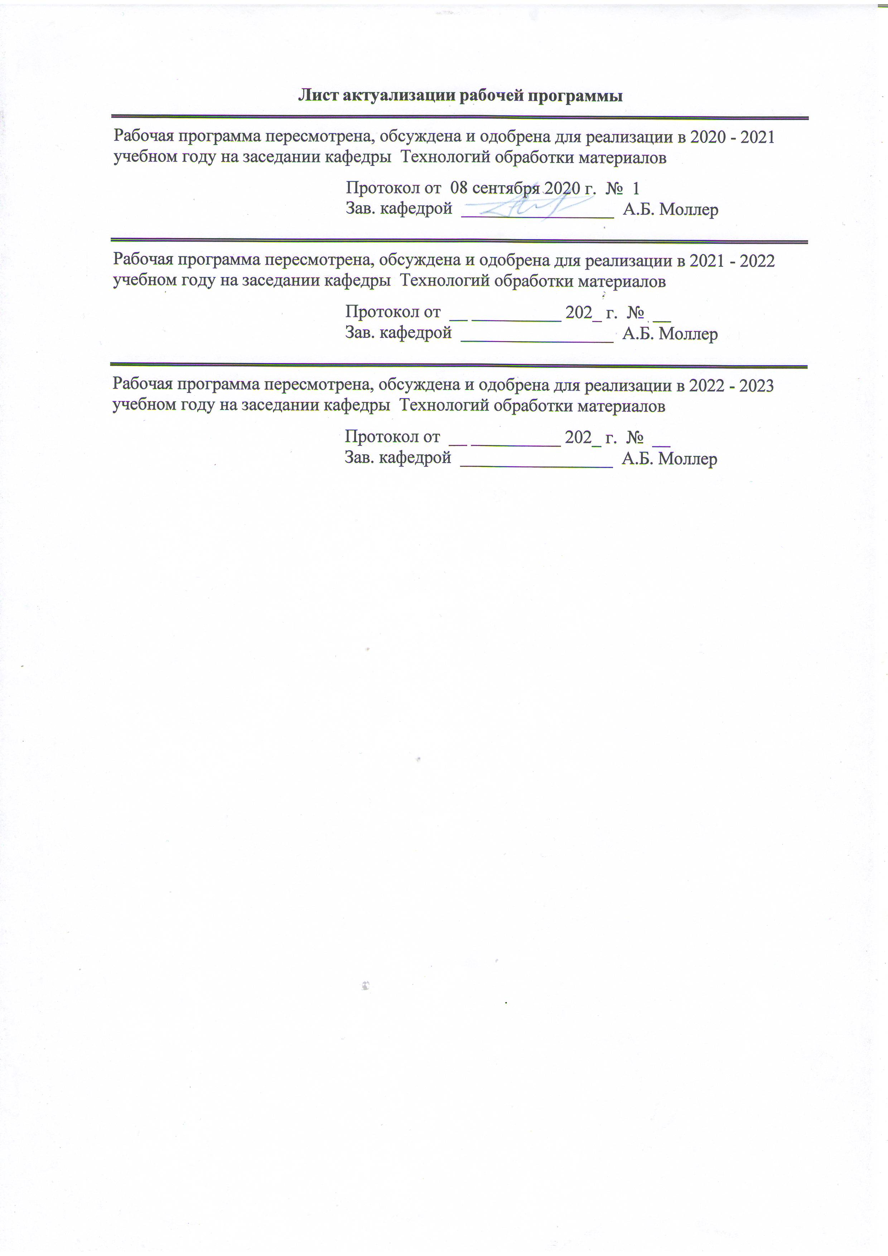
Зав. кафедрой _________________

1 Цели освоения дисциплины (модуля)
– развитие у студентов личностных качеств, а также формирование общекультурных, общепрофессиональных и профессиональных компетенций в соответствии с требованиями ФГОС ВО по направлению подготовки 15.04.01 Машиностроение;
- овладение базовыми знаниями о сущности научных коммуникаций, их основных понятиях, нормах и принципах; - усвоение норм нравственных отношений между субъектами научных коммуникаций;
- формирование навыков представления научных результатов в различных; стилистических жанрах и формах с использованием различных методов и технологий коммуникации в зависимости от целевой аудитории.

2 Место дисциплины (модуля) в структуре образовательной программы
Дисциплина Основы научной коммуникации входит в вариативную часть учебного плана образовательной программы.
Для изучения дисциплины необходимы знания (умения, владения), сформированные в результате изучения дисциплин/ практик:
«Философия», «Экономика», «Правоведение», «Иностранный язык» (бакалавриат).
Знания (умения, владения), полученные при изучении данной дисциплины будут необходимы для изучения дисциплин/практик:
Производственная-преддипломная практика
Подготовка к сдаче и сдача государственного экзамена
Подготовка к защите и защита выпускной квалификационной работы
Производственная-педагогическая практика
Научно-исследовательская работа
Основы научных исследований, организация и планирование эксперимента
3 Компетенции обучающегося, формируемые в результате освоения
дисциплины (модуля) и планируемые результаты обучения
В результате освоения дисциплины (модуля) «Основы научной коммуникации» обучающийся должен обладать следующими компетенциями:
Структурный  элемент  компетенции | Планируемые результаты обучения
ОК-6 способностью свободно пользоваться литературной и деловой письменной и устной речью на русском языке
Знать | - стратегии и тактики построения устного дискурса и письменного текста
Уметь | - осуществлять устный обмен информацией в процессе повседневных и деловых контактов, деловых встреч и совещаний

Владеть | - основами публичной речи, деловой переписки, ведения документации, приемами аннотирования, реферирования, перевода литературы по специальности; способностью взаимодействия в процессе профессиональной деятельности, которая предполагает потребление, передачу и производство профессионально-значимой информации;  - оформлением профессионально-значимых текстов (устных и письменных) включая деловую переписку с соблюдением речевого этикета
ОК-7 способностью создавать и редактировать тексты профессионального назначения
Знать | - лексические, синтаксические, стилистические особенности текстов общего и профессионального назначения;  - композиционные и жанровые особенностях текстов
Уметь | - создавать логически связные и грамматически правильные тексты профессионального назначения;  - проводить лингвистический анализ и редактирование текста профессионального назначения
Владеть | - стратегиями структурирования и редактирования текста профессионального назначения;  алгоритмом смыслового / тематического анализа текста профессионального назначения;  - навыками аналитической обработки, продуцирования текстов профессионального назначения.

 | 4. Структура, объём и содержание дисциплины (модуля)
Общая трудоемкость дисциплины составляет 3 зачетных единиц 108 акад. часов, в том числе:
– контактная работа – 37 акад. часов:
– аудиторная – 36 акад. часов;
– внеаудиторная – 1 акад. часов
– самостоятельная работа – 71 акад. часов;

Форма аттестации - зачет
Раздел/ тема  дисциплины |  | Семестр | Аудиторная  контактная работа  (в акад. часах) |  |  | Самостоятельная работа студента | Вид самостоятельной  работы | Форма текущего контроля успеваемости и  промежуточной аттестации | Код компетенции
 |  |  | Лек. | лаб.  зан. | практ. зан.
1.
1.1 Научная коммуникация: основные понятия, виды, характеристики. |  | 1 | 2 |  | 2 | 12 | Самостоятельное изучение учебной литературы. | Устный опрос (собеседование). | ОК-6, ОК-7
1.2 Особенности современной информационной среды научной коммуникации. |  |  | 2 |  | 2 | 12 | Самостоятельное изучение учебной литературы. | Устный опрос (собеседование). | ОК-6, ОК-7
1.3 Научный доклад. Мастерство публичного выступления. |  |  | 4 |  | 4 | 12 | Самостоятельное изучение учебной литературы;  - Подготовка и оформление результатов практической работы № 1. | Устный опрос (собеседование).  Сдача практической работы № 1. | ОК-6, ОК-7
1.4 Письменная научная коммуникация: рецензия, отзыв, тезисы, научная статья. |  |  | 4 |  | 4 | 12 | Самостоятельное изучение учебной литературы;  - Подготовка и оформление результатов практической работы № 2. | Устный опрос (собеседование).  Сдача практической работы № 2. | ОК-6, ОК-7
1.5 Структура и стилистических особенности научного текста. |  |  | 2 |  | 2 | 12 | Самостоятельное изучение учебной литературы; | Устный опрос (собеседование). | ОК-6, ОК-7
1.6 Онлай-пространство научных коммуникаций. Электронные библиотечные системы. Реферативные базы данных. |  |  | 4 |  | 4 | 11 | Самостоятельное изучение учебной литературы;  - Подготовка и оформление результатов практической работы № 3. | Устный опрос (собеседование)  Сдача практической работы № 3. | ОК-6, ОК-7
Итого по разделу |  |  | 18 |  | 18 | 71
Итого за семестр |  |  | 18 |  | 18 | 71 |  | зачёт
Итого по дисциплине |  |  | 18 |  | 18 | 71 |  | зачет | ОК-6,ОК-7

5 Образовательные технологии
В процессе преподавания дисциплины «Продвижение научной продукции» используются традиционная и модульно-компетентностная технологии, включающие в себя объяснения преподавателя на лекциях, самостоятельную работу с научной, учебной и справочной литературой. Применяются информационные лекции с последовательным изложением материала в дисциплинарной логике в виде конструктивного монолога преподавателя. Практические занятия при такой технологии посвящаются освоению конкретных умений и навыков по предложенному алгоритму решения традиционных (классических) задач.
Передача необходимых теоретических знаний и формирование основных представлений по курсу «Основы научной коммуникации» происходит с использованием мультимедийного оборудования (компьютер, интерактивная доска, проектор, документ-камера).
Обязательным является применение технологии проблемного обучения с постановкой проблемных вопросов и ситуаций для стимулирования активной познавательной деятельности студентов. При этом целесообразно использовать технологию коллективного взаимообучения, организуя работу студентов на занятиях как исследовательскую творческую деятельность. Следует использовать комплекс инновационных методов активного проблемного обучения, включающий в себя:
- создание проблемных ситуаций с показательным решением проблемы преподавателем и без него;
- самостоятельную поисковую деятельность в решении проблем, направляемую преподавателем;
- самостоятельное решение проблем студентами под контролем преподавателя.
Реализация инновационных методов проблемного обучения возможна с использованием следующих приемов:
- раскрытие преподавателем причин и характера неудач, встречающихся при решении проблем;
- демонстрация разных подходов к решению конкретной проблемы;
- анализ полученных результатов и отыскание границ их применимости.
В ходе занятий предполагается использование комплекса инновационных методов и интерактивного обучения студена, включающего в себя: работу в команде, методы IT, опережающую самостоятельная работу, эвристическую беседу, учебную дискуссию. При этом происходит активное и нелинейное (интерактивное) взаимодействие всех участников образовательного процесса, прежде всего профессиональный диалог (дискуссия) обучающихся при решении конкретных задач.
Доклады студентов на практических занятиях, в том числе представление результатов совместной проектной или исследовательской деятельности осуществляется с использованием специализированных программно-аппаратных средств.
Для самостоятельного изучения студентам заранее выдается теоретический материал. Самостоятельная работа студентов направлена на закрепление теоретического материала, изложенного преподавателем, на проработку тем, отведенных на самостоятельное изучение, на подготовку к практическим занятиям, написание реферата, подготовку к контрольным работам и итоговому зачету по дисциплине.
В качестве оценочных средств на протяжении семестра используются: контрольные работы студентов, тестирования, индивидуальные задания.
При проведении заключительного контроля необходимо выявить степень правильности, объема, глубины знаний, умений, навыков, полученных при изучении

6 Учебно-методическое обеспечение самостоятельной работы обучающихся
Представлено в приложении 1.
7 Оценочные средства для проведения промежуточной аттестации
Представлены в приложении 2.
8 Учебно-методическое и информационное обеспечение дисциплины (модуля)
а) Основная литература:
1. Скибицкий, Э. Г. Научные коммуникации: учебное пособие для бакалавриата и магистратуры / Э. Г. Скибицкий, Е. Т. Китова. — 2-е изд. — Москва: Издательство Юрайт, 2019. — 204 с. — (Университеты России). — ISBN 978-5-534-08934-9. — Текст: электронный // ЭБС Юрайт [сайт]. — URL: https://www.biblio-online.ru/bcode/442349
2. Десяева, Н. Д. Академическая коммуникация : учебник для магистратуры / Н. Д. Десяева. — 2-е изд. — Москва : Издательство Юрайт, 2019 ; Москва : МГПУ. — 150 с. — (Университеты России). — ISBN 978-5-534-11434-8 (Издательство Юрайт). — ISBN 978-5-243-00407-7 (МГПУ). — Текст: электронный // ЭБС Юрайт [сайт]. — URL: https://www.biblio-online.ru/bcode/445285

б) Дополнительная литература:
1. Короткина, И. Б. Модели обучения академическому письму: учебное пособие для вузов / И. Б. Короткина. — Москва: Издательство Юрайт, 2019. — 219 с. — (Образовательный процесс). — ISBN 978-5-534-06013-3. — Текст: электронный // ЭБС Юрайт [сайт]. — URL: https://www.biblio-online.ru/bcode/441821
2. Рыжков, И.Б. Основы научных исследований и изобретательства : учебное пособие / И.Б. Рыжков. — 3-е изд., стер. — Санкт-Петербург : Лань, 2019. — 224 с. — ISBN 978-5-8114-4207-2. — Текст : электронный // Лань : электронно-библиотечная система. — URL: https://e.lanbook.com/book/116011
3. Пивоваров А.М. Деловые коммуникации: социально-психологические аспекты учебное пособие. — Москва: РИОР: ИНФРА-М, 2017. — 145 с. — (Высшее образование: Магистратура). — www.dx.doi.org/10.12737/22228. - Текст: электронный // ЭБС znanium.com [сайт]. - https://new.znanium.com/read?id=219617

в) Методические указания:
1. Лукина, О. А. Теория и практика межкультурной коммуникации : учебное пособие / О. А. Лукина ; МГТУ, [каф. ин. яз. №2]. - Магнитогорск, 2011. - 51 с. - URL: https://magtu.informsystema.ru/uploader/fileUpload?name=33.pdf&show=dcatalogues/1/1088811/33.pdf&view=true (дата обращения: 09.10.2020). - Макрообъект. - Текст : электронный. - Имеется печатный аналог.
г) Программное обеспечение и Интернет-ресурсы:
Программное обеспечение
 | Наименование ПО | № договора | Срок действия лицензии
 | MS Windows 7 Professional(для классов) | Д-1227-18 от 08.10.2018 | 11.10.2021
 | MS Windows 7 Professional (для классов) | Д-757-17 от 27.06.2017 | 27.07.2018
 | MS Office 2007 Professional | № 135 от 17.09.2007 | бессрочно
 | 7Zip | свободно распространяемое ПО | бессрочно
 | FAR Manager | свободно распространяемое ПО | бессрочно

Профессиональные базы данных и информационные справочные системы
 | Название курса | Ссылка
 | Электронная база периодических изданий East View Information Services, ООО «ИВИС» | https://dlib.eastview.com/
 | Национальная информационно-аналитическая система – Российский индекс научного цитирования (РИНЦ) | URL: https://elibrary.ru/project_risc.asp
 | Поисковая система Академия Google (Google Scholar) | URL: https://scholar.google.ru/
 | Информационная система - Единое окно доступа к информационным ресурсам | URL: http://window.edu.ru/
 | Федеральное государственное бюджетное учреждение «Федеральный институт промышленной собственности» | URL: http://www1.fips.ru/
9 Материально-техническое обеспечение дисциплины (модуля)
Материально-техническое обеспечение дисциплины включает:
1. Учебная аудитория для проведения занятий лекционного типа оснащена:
- техническими средствами обучения, служащими для представления учебной информации большой аудитории: мультимедийными средства хранения, передачи и представления учебной информации;
- специализированной мебелью.
2. Учебная аудитория для проведения практических занятий оснащена:
- техническими средствами обучения, служащими для представления учебной информации большой аудитории: мультимедийными средства хранения, передачи и представления учебной информации;
- специализированной мебелью.
3. Учебная аудитория для групповых и индивидуальных консультаций, текущего контроля и промежуточной аттестации оснащена:
- компьютерной техникой с пакетом MS Office, с подключением к сети «Интернет» и с доступом в электронную информационно-образовательную среду университета;
- специализированной мебелью.
4. Помещение для самостоятельной работы оснащено:
- компьютерной техникой с пакетом MS Office, с подключением к сети «Интернет» и с доступом в электронную информационно-образовательную среду университета;
- специализированной мебелью.
5. Помещение для хранения и профилактического обслуживания учебного оборудования оснащено:
- специализированной мебелью: стеллажами для хранения учебного оборудования;
-инструментами для ремонта учебного оборудования;
- шкафами для хранения учебно-методической документации и материалов.

Приложение 1

6 Учебно-методическое обеспечение самостоятельной работы обучающихся

Практические занятия:
1. Практическая работа №1 «Подготовка научного доклада».
В рамках выполнения практической работы студент готовит устный доклад с презентацией в формате PowerPoint.
Тема доклада формулируется совместно с преподавателем в соответствии со специализацией и областью научных интересов студента.

2. Практическая работа №2 «Подготовка тезисов научного докладов».
В ходе выполнения практической работы студент готовит тезисы докладов в программе Microsoft Word.
Тема доклада формулируется совместно с преподавателем в соответствии со специализацией и областью научных интересов студента.

3. Практическая работа №3 «Применение возможностей современного онлайн-пространства в процессе научных коммуникаций».
В ходе выполнения практической работы студент выполняет обзор научных работ, посвященных решению актуальной проблемы в заданной области.
Исследуемая проблема формулируется совместно с преподавателем в соответствии со специализацией и областью научных интересов студента.
При поиске информации обязательным условием является применение реферативные баз данных Web of Science, Scopus и/или РИНЦ, а также электронных библиотечных систем.
Результаты работы оформляются в программе Microsoft Word в форме обзора, и обсуждаются устно в рамках практического занятия.

Перечень заданий для подготовки к собеседованиям и устным опросам:
- Эволюция моделей научной коммуникации: дефицитная модель, модель диалога, модель вовлечения.
- Наука в общественно-политических и специализированных СМИ.
- Основные наукометрические показатели.
- Классификация научных журналов, баз данных научных публикаций.
- Университетские рейтинги, их разновидности и предназначение.
- Гражданская наука и научная демократия.
- Этапы становления научных музеев и центров популяризации науки в мире.
- Научная грамотность и отношение общества к науке.
- Характерные особенности проектов в сфере меганауки.
- Научно-популярные СМИ в России и за рубежом.
- Научная коммуникация как проблема перевода: лингвистические профессиональные и культурные факторы.
- Роль эксперта в коммуникации науки и общества.
- Паранаука (или лженаука) как общественная проблема.
- Наука и СМИ: влияние научной журналистики на институт науки.
- Динамика общественного восприятия науки и конструирование образа ученого в культуре.

Перечень вопросов для подготовки к зачету:

- Понятие научной коммуникации, специфика научной коммуникации.
- Виды и средства научной коммуникации.
- Функции научной коммуникации.
- Классические и инновационные формы научной коммуникации.
- Особенности современной информационной среды научной коммуникации.
- Основные особенности научного стиля.
- Основные виды письменной научной коммуникации.
- Научный доклад. Принципы, особенности и этапы подготовки.
- Структура и стилистических особенности научного текста.
- Научная статья: структура и этапы написания .
- Структура и содержание отзыва на научную работу
- Структура и содержание тезисов.
- Этапы написания и содержание рецензии.
- Особенности подготовки стендового доклада.
- Электронные библиотечные системы
- Реферативные базы данных Web of Science и Scopus, РИНЦ. Поиск и анализ информации.

Приложение 2

7 Оценочные средства для проведения промежуточной аттестации

а) Планируемые результаты обучения и оценочные средства для проведения промежуточной аттестации:
Структурный элемент  компетенции | Планируемые результаты обучения | Оценочные средства
ОК-6: способностью свободно пользоваться литературной и деловой письменной и устной речью на русском языке
Знать | - стратегии и тактики построения устного дискурса и письменного текста | Теоретические вопросы:  - Понятие научной коммуникации, специфика научной коммуникации.  - Виды и средства научной коммуникации.  - Функции научной коммуникации.  - Классические и инновационные формы научной коммуникации.  - Особенности современной информационной среды научной коммуникации.  - Основные особенности научного стиля.  - Основные виды письменной научной коммуникации.  - Научный доклад. Принципы, особенности и этапы подготовки.
Уметь | - осуществлять устный обмен информацией в процессе повседневных и деловых контактов, деловых встреч и совещаний | Примерный перечень заданий для подготовки к собеседованиям и устным опросам:  - Эволюция моделей научной коммуникации: дефицитная модель, модель диалога, модель вовлечения.  - Наука в общественно-политических и специализированных СМИ.  - Основные наукометрические показатели.  - Классификация научных журналов, баз данных научных публикаций.  - Университетские рейтинги, их разновидности и предназначение.  - Гражданская наука и научная демократия.  - Этапы становления научных музеев и центров популяризации науки в мире.  - Научная грамотность и отношение общества к науке.  - Характерные особенности проектов в сфере меганауки.  - Научно-популярные СМИ в России и за рубежом.
Владеть | - основами публичной речи, деловой переписки, ведения документации, приемами аннотирования, реферирования, перевода литературы по специальности; способностью взаимодействия в процессе профессиональной деятельности, которая предполагает потребление, передачу и производство профессионально-значимой информации;  - оформлением профессионально-значимых текстов (устных и письменных) включая деловую переписку с соблюдением речевого этикета | Практические задания:  1. Подготовить научный доклад.  2. Подготовить тезисы научных докладов.
ОК-7: способностью создавать и редактировать тексты профессионального назначения
Знать | - лексические, синтаксические, стилистические особенности текстов общего и профессионального назначения;  - композиционные и жанровые особенностях текстов | Теоретические вопросы:  - Структура и стилистических особенности научного текста.  - Научная статья: структура и этапы написания.  - Структура и содержание отзыва на научную работу  - Структура и содержание тезисов.  - Этапы написания и содержание рецензии.  - Особенности подготовки стендового доклада.  - Электронные библиотечные системы
Уметь | - создавать логически связные и грамматически правильные тексты профессионального назначения;  - проводить лингвистический анализ и редактирование текста профессионального назначения | Примерный перечень заданий для подготовки к собеседованиям и устным опросам:  - Научно-популярные СМИ в России и за рубежом.  - Научная коммуникация как проблема перевода: лингвистические профессиональные и культурные факторы.  - Роль эксперта в коммуникации науки и общества.  - Паранаука (или лженаука) как общественная проблема.  - Наука и СМИ: влияние научной журналистики на институт науки.  - Динамика общественного восприятия науки и конструирование образа ученого в культуре.
Владеть | - стратегиями структурирования и редактирования текста профессионального назначения;  алгоритмом смыслового / тематического анализа текста профессионального назначения;  - навыками аналитической обработки, продуцирования текстов профессионального назначения. | 1. Применить возможности современного онлайн-пространства в процессе научных коммуникаций.

б) Порядок проведения промежуточной аттестации, показатели и критерии оценивания:

Промежуточная аттестация по дисциплине «Основы научной коммуникации» включает теоретические вопросы, позволяющие оценить уровень усвоения обучающимися знаний, и практические задания, выявляющие степень сформированности умений и владений, проводится в форме зачета.
Зачет по данной дисциплине проводится в виде собеседования в рамках теоретических вопросов, выносимых на зачет, и выполнения практических заданий.

Показатели и критерии оценивания зачета:
- оценка «незачтено» ставится в случае невыпонения студентом практических работ, а также при низком уровне знаний по вопросам к зачету.
- оценка «зачтено» ставится в случае овладения студентом всего объема учебного материала, активной работы на занятиях, выполнения и успешной сдачи всех практических работ;
Для получения зачета по дисциплине обучающийся должен обладать как минимум пороговым уровнем знаний по всем вопросам к зачету.

